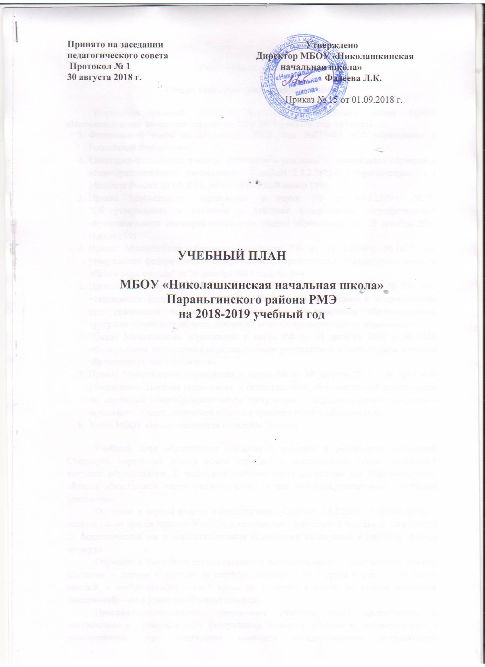

Пояснительная записка.

Общая характеристика учебного плана.

Нормативно-правовой основой формирования учебного плана МБОУ «Николашкинская начальная школа» на 2018-2019 учебный год являются:
- Федеральный закон от 29 декабря 2012 года №273-ФЗ «Об образовании в Российской Федерации».
- Санитарно-эпидемиологические требования к условиям и организации обучения в общеобразовательных учреждениях (СанПиН 2.4.2.2821-10) зарегистрировано в Минюсте России 03.03.2011, регистрационный номер 1999.
- Приказ Министерства образования и науки РФ от 6.10.2009 г. №373
"Об утверждении и введении в действие федерального государственного образовательного стандарта начального общего образования" от 29 декабря 2014 года №1643
- Приказ Министерства образования и науки РФ от 17.12.2010 г. № 1897 "Об утверждении федерального государственного образовательного стандарта основного общего образования" от 29 декабря 2014 года №1644
- Приказ Министерства образования и науки РФ от 31 марта 2014 г. № 253 «Об утверждении федерального перечня учебников, рекомендуемых к использованию при реализации имеющих государственную аккредитацию образовательных программ начального общего, основного общего, среднего общего образования».
- Приказ Министерства образования и науки РФ от 28 декабря 2010 г. № 2106 «Федеральные требования к образовательным учреждениям в части охраны здоровья обучающихся, воспитанников».
- Приказ Министерства образования и науки РФ от 30 августа 2013 г. № 1015 «Об утверждении Порядка организации и осуществления образовательной деятельности по основным общеобразовательным программам - образовательным программам начального общего, основного общего и среднего общего образования».
- Устав МБОУ «Николашкинская начальная школа»

Учебный план обеспечивает введение в действие и реализацию требований Стандарта, определяет общий объем нагрузки и максимальный объем аудиторной нагрузки обучающихся. В школьном учебном плане сохранены все образовательные области обязательной части учебного плана, и все они конкретизированы учебными предметами.
Обучение в первых классах в соответствии с СанПиН 2.4.2.2821-10 организуется в первую смену при пятидневной неделе с максимально допустимой недельной нагрузкой в 21 академический час и дополнительными недельными каникулами в середине третьей четверти.
Обучение в 1-м классе осуществляется с использованием «ступенчатого» режима обучения: в первом полугодии (в сентябре, октябре – по 3 урока в день по 35 минут каждый, в ноябре-декабре – по 4 урока по 35 минут каждый); во втором полугодии (январь-май) – по 4 урока по 45 минут каждый).
Программно-методическое обеспечение учебного плана сформировано в соответствии с утвержденным федеральным перечнем учебников, рекомендуемых к использованию при реализации имеющих государственную аккредитацию образовательных программ начального общего образования; федеральным перечнем учебников, рекомендованных (допущенных) к использованию в образовательном процессе в образовательных учреждениях.
Учебный план МБОУ «Николашкинская начальная школа» направлен на реализацию федерального государственного образовательного стандарта НОО, обеспечивает право на полноценное образование, сохраняет единство образовательного пространства, позволяет удовлетворить образовательные потребности учащихся.
В учебном плане приводится перечень учебных предметов, отражающий требования федерального государственного образовательного стандарта и специфики образовательного учреждения. В структуру учебного плана включены: Обязательная часть (предметные области, создающие единство образовательного пространства на территории РФ), часть, формируемая участниками образовательного процесса, внеурочная деятельность. Нагрузка обучающихся по всем классам не превышает установленных нормативов.
Набор учебных предметов не нарушает единого образовательного пространства Российской Федерации, что гарантирует соблюдение ФЗ «Об образовании в РФ» и дает возможность учащимся перейти в другое учебное заведение, не испытывая затруднений при дальнейшем обучении. Учебный план гарантирует всем обучающимся получение обязательного образования в соответствии с ФГОС. Предоставляет обучающимся возможность для реализации дополнительных образовательных потребностей, развития своих способностей.
Обучение ведется на русском (неродном) языке по основным образовательным программам начального общего образования, рабочим программам учителей, принятым на педагогическом совете и утверждённым директором школы.

ОСОБЕННОСТИ УЧЕБНОГО ПЛАНА ПО УРОВНЯМ ОБУЧЕНИЯ

НАЧАЛЬНОЕ ОБЩЕЕ ОБРАЗОВАНИЕ

В 1-4 классах реализуется Федеральный государственный образовательный стандарт начального общего образования (ФГОС НОО). Обучаются по учебно-методическим комплектам «Школа России». Образование в начальной школе является базой, фундаментом всего последующего обучения. В начальной школе формируются универсальные учебные действия, закладывается основа формирования учебной деятельности ребенка – система учебных и познавательных мотивов, умение принимать, сохранять, реализовывать учебные цели, умение планировать, контролировать и оценивать учебные действия и их результат.
Учебный план для начального уровня общего образования разработан на основе 3 варианта примерного учебного плана ООП НОО,
Учебный план рассмотрен на заседании педагогического совета школы (протокол № 1 от 30 августа 2018 года).
Режим работы – пятидневная учебная неделя в 1 классе и шестидневная учебная неделя во 2-4 классах.
Продолжительность учебного года:
1 класс – 33 учебные недели, 2-4 классы – 34 учебные недели.

Обязательная (инвариантная) часть.

Изучение русского и родного (марийского) языков на уровне начального общего образования направлено на развитие речи, мышления, воображения школьников, способности выбирать средства языка в соответствии с условиями общения, на воспитание позитивного эмоционально-ценностного отношения к русскому и марийскому языкам, пробуждение познавательного интереса к слову, стремления совершенствовать свою речь. Для изучения русского языка в 1 классах отводится 4 часа, во 2 - 4 классах – 5 часов. Для изучения родного языка в 1классе – 1 час. Во 2 - 4 классах по 2 часа в неделю.

Изучение предметов «Литературное чтение, литературное ( марийское) чтение» на уровне начального общего образования ориентировано на формирование и совершенствование всех видов речевой деятельности младшего школьника (слушание, чтение, говорение, письмо, различные виды пересказа), на знакомство с богатым миром отечественной и зарубежной детской литературы, на развитие нравственных и эстетических чувств школьника, способного к творческой деятельности. На изучение предмета «Литературное чтение» отводится в 1 классе 2 часа, во 2-4 классах 3 часа, на родном языке отводится в 1 классе – 2 часа, во 2 - 4 классах по 1 часу.

Предметная область «Иностранный язык».

Иностранный (английский) язык на уровне начального общего образования изучается со 2 класса по 2 часа в неделю. Он формирует элементарные коммуникативные умения в говорении, аудировании, чтении и письме; развивает речевые способности, внимание, мышление, память и воображение младшего школьника; способствует мотивации к дальнейшему овладению иностранным языком.

Предметная область «Математика и информатика» направлена на развитие математической речи, логического и алгоритмического мышления, воображения, обеспечение первоначальных представлений о компьютерной грамотности. Изучение учебного предмета математики (в 1-4 классах по 4 часа) формирует первоначальные представления о математике как части общечеловеческой культуры, развивает образное и логическое мышление, воображение, математическую речь, формирует предметные умения и навыки, необходимые для успешного решения учебных и практических задач и продолжения образования.

Предметная область «Обществознание и естествознание (Окружающий мир)» представлена компонентом «Окружающий мир» (1-4 классы по 2 часа). Изучение интегрированного предмета «Окружающий мир» направлено на формирование уважительного отношения к семье, населенному пункту, региону, России, истории, культуре, природе нашей страны, ее современной жизни. Осознание ценности, целостности и многообразия окружающего мира, своего места в нем. Формирование модели безопасного поведения в условиях повседневной жизни и в различных опасных и чрезвычайных ситуациях. Формирование психологической культуры и компетенции для обеспечения эффективного и безопасного взаимодействия в социуме. Предметная область «Искусство» включает 2 часа. Они распределены в соответствии с федеральными программами: музыка -1 час, изобразительное искусство - 1 час. Изучение этих предметов эстетического цикла направлено на развитие способности к эмоционально-ценностному восприятию произведений изобразительного и музыкального искусства, выражению в творческих работах своего отношения к окружающему миру.

Учебный предмет «Технология» в предметной области «Технология» формирует практико-ориентированную направленность содержания обучения, которая позволяет реализовать практическое применение знаний, полученных при изучении других учебных предметов, в интеллектуально-практической деятельности ученика; это, в свою очередь, создает условия для развития инициативности, изобретательности, гибкости и вариативности мышления у школьников (по 1 часу в 1-4-х классах). Уделяется внимание обеспечению у обучающихся первоначальных представлений о компьютерной грамотности.

В предметной области «Физическая культура» часы распределены согласно федеральной программе: по 3 часа в 1-4 классах. Занятия по физической культуре направлены на укрепление здоровья, содействие гармоничному физическому развитию и всесторонней физической подготовленности ученика.

Учебный предмет «Основы религиозных культур и светской этики» изучается в 4 классе в объеме 1 час в неделю рамках предметной области «Основы религиозных культур и светской этики» изучение этой области направлено на воспитание способности к духовному развитию, нравственному самосовершенствованию, формирование первоначальных представлений о светской этике, об отечественных традиционных религиях, их роли в культуре, истории и современности России.

Часть, формируемая участниками образовательного процесса.
Часть, формируемая участниками образовательного процесса, обеспечивает реализацию индивидуальных потребностей обучающихся. В 1 классе в соответствии с системой санитарно-гигиенических требований, определяющих максимально допустимую нагрузку учащихся, вариативная часть отсутствует. По решению образовательного учреждения во 2 – 3 классах для реализации национального компонента 1 час отведен на предмет «История и культура народов Марий Эл».
Вариативная часть учебного плана учитывает особенности, образовательные потребности и интересы учащихся, родителей, учителей, образовательного учреждения.
Внеурочная деятельность.
Раздел вариативной части «Внеурочная деятельность» позволяет реализовать требования федеральных государственных образовательных стандартов общего образования. За счет внеурочных занятий общеобразовательное учреждение реализует дополнительные образовательные программы, программу социализации учащихся, воспитательные программы. В рамках внеурочной деятельности предполагается также проведение внеклассных и внеурочных занятий в форме экскурсий, бесед, встреч, круглых столов, конференций, диспутов, КВНов, олимпиад, соревнований, поисковых и научных исследований и т.д.

УЧЕБНЫЙ ПЛАН НАЧАЛЬНОГО ОБЩЕГО ОБРАЗОВАНИЯ
МБОУ «Николашкинская начальная школа» на 2018 – 2019 учебный год

Предметные  области | Учебные  предметы/Классы | Количество часов в неделю |  |  |  | Всего
Предметные  области | Учебные  предметы/Классы | I | II | III | IV | Всего
Русский язык и литературное чтение | Русский язык | 4 | 5 | 5 | 5 | 19
Русский язык и литературное чтение | Литературное чтение | 2 | 3 | 3 | 3 | 11
Родной язык и литературное чтение на родном языке | Родной (марийский) язык | 2 | 2 | 2 | 2 | 8
Родной язык и литературное чтение на родном языке | Литературное (марийское) чтение | 1 | 1 | 1 | 1 | 4
Иностранный язык | Иностранный  (английский) язык | – | 2 | 2 | 2 | 6
Математика и информатика | Математика | 4 | 4 | 4 | 4 | 16
Обществознание и естествознание (Окружающий мир) | Окружающий мир | 2 | 2 | 2 | 2 | 8
Основы религиозных культур и светской этики | Основы религиозных культур и светской этики | – | – | – | 1 | 1
Искусство | Музыка | 1 | 1 | 1 | 1 | 4
Искусство | Изобразительное искусство | 1 | 1 | 1 | 1 | 4
Технология | Технология | 1 | 1 | 1 | 1 | 4
Физическая культура | Физическая культура | 3 | 3 | 3 | 3 | 12
Итого: |  | 21 | 25 | 25 | 26 | 97
Часть, формируемая участниками образовательных отношений
История и культура народов Марий Эл (ИКН) |  | - | 1 | 1 | - | 2
Максимально допустимая недельная нагрузка |  | 21 | 26 | 26 | 26 | 99

